

计算力学

三维杆单元刚度矩阵与应⼒计算

学 院： 建筑工程学院
专 业： 工程力学
年 级： 2025级
学生姓名： 李兵
日 期： 2026 年 6 月9日
一、公式推导
a. 单元几何与节点
取任意空间三维杆单元e，包含两个节点：节点1（起始端）、节点2（终止端）。
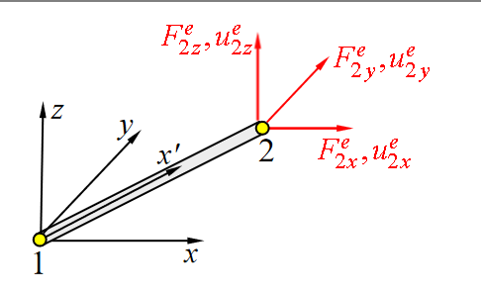
b．方向余弦
定义局部杆轴相对全局三轴的方向余弦：

$l_{i}$:局部坐标系i方向相对于全局坐标系方向的方向余弦

即$l_{x}=cos(x^{'},X)$,$l_{Y}=cos(y^{'},X)$,$l_{x}=cos(z^{'},X)$

$m_{i}$:局部坐标系i方向相对于全局坐标系Y方向的方向余弦

即$l_{x}=cos(x^{'},X)$,$l_{Y}=cos(y^{'},X)$,$l_{x}=cos(z^{'},X)$

$l_{i}$:局部坐标系i方向相对于全局坐标系x方向的方向余弦

即$l_{x}=cos(x^{'},X)$,$l_{Y}=cos(y^{'},X)$,$l_{x}=cos(z^{'},X)$
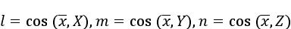
方向余弦满足空间归一化恒等式：
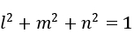
c. 局部坐标系位移与力列阵
$$d^{e}=\left[u_{1x}^{e},u_{1y}^{e},u_{1z}^{e},u_{2x}^{e},u_{2y}^{e},u_{2z}^{e},\right]$$
局部坐标系节点力列阵：
$$F^{e}=\left[F_{1x}^{e},F_{1y}^{e},F_{1z}^{e},F_{2x}^{e},F_{2y}^{e},F_{2z}^{e},\right]$$
整合平衡方程，得到局部坐标系刚度方程通用形式：
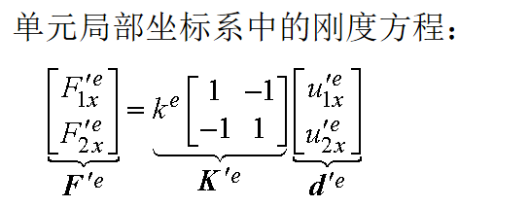
将局部坐标系位移矩阵转换到全局坐标下：
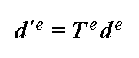
得到：
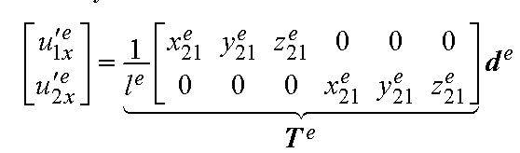
在全局坐标系下：
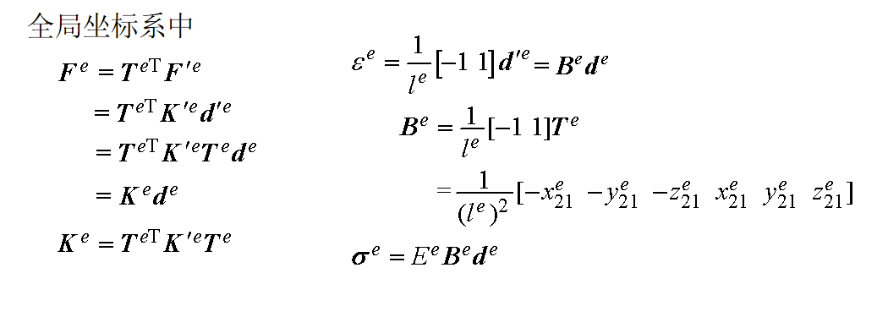
三维空间杆单元，局部坐标系 x’ 沿杆轴：
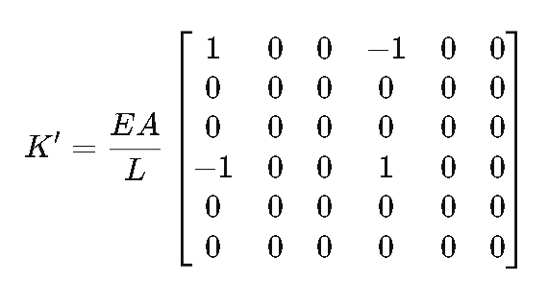
自由度顺序：
第1自由度：节点1的 ($u_{1x}^{e}'$)（轴向位移）
第2自由度：节点1的 ($u_{1y}^{e}'$)（横向位移）
第3自由度：节点1的 ($u_{1z}^{e}$')（横向位移）
第4自由度：节点2的 ($u_{2x}^{e}$')（轴向位移）
第5自由度：节点2的 ($u_{2y}^{e}$')（横向位移）
第6自由度：节点2的 ($u_{2z}^{e}$')（横向位移）

坐标变换矩阵为：

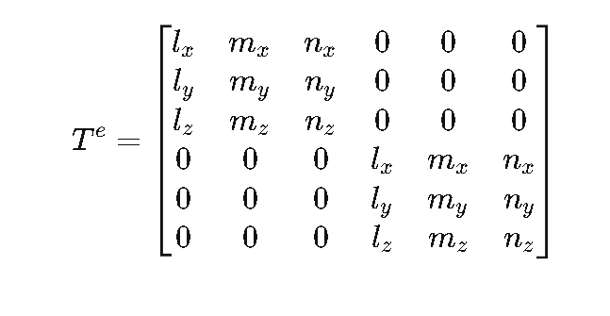

可以得到全局坐标下的单元刚度矩阵:
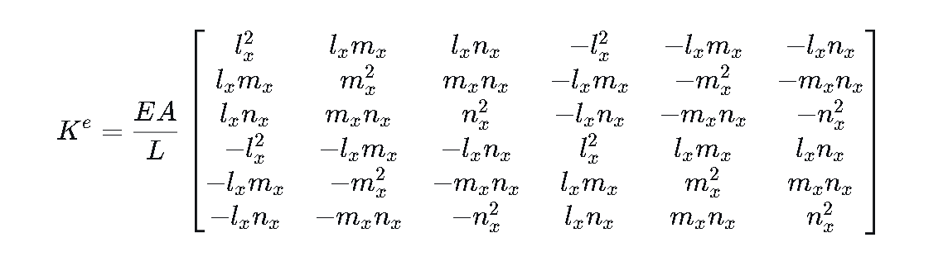

单元刚度矩阵的特性：

1、对称性

2、对角元非负性

3、奇异性

单元自由：即使单元平衡，方程K^{e}d ^{e} = F ^{e}也不存在唯一解（存在刚体位移）

每一行每一列都要满足平衡条件：

$$K_{i}^{e}=\sum_{j=1}^{6}{K_{ij}^{e}=\sum_{j=1}^{6}{K_{ji}^{e}=0}}$$
- 代码实现

代码如下：
import numpy as np
def truss3d_element_stiffness(x1, x2, E, A):
"""
计算三维杆单元的单元刚度矩阵
x1, x2: 变形前节点坐标 [x, y, z]
E: 弹性模量
A: 截面积
返回: Ke, L, direction_cosines
"""
delta = np.array(x2) - np.array(x1)
L = np.linalg.norm(delta)
if L < 1e-12:
raise ValueError("错误：两个节点重合，单元退化！")

# 方向余弦
cx, cy, cz = delta / L
# 刚度矩阵系数
k = E * A / L
# 构建 6x6 刚度矩阵
Ke = k * np.array([
[ cx*cx, cx*cy, cx*cz, -cx*cx, -cx*cy, -cx*cz],
[ cx*cy, cy*cy, cy*cz, -cx*cy, -cy*cy, -cy*cz],
[ cx*cz, cy*cz, cz*cz, -cx*cz, -cy*cz, -cz*cz],
[-cx*cx, -cx*cy, -cx*cz, cx*cx, cx*cy, cx*cz],
[-cx*cy, -cy*cy, -cy*cz, cx*cy, cy*cy, cy*cz],
[-cx*cz, -cy*cz, -cz*cz, cx*cz, cy*cz, cz*cz]
])
return Ke, L, (cx, cy, cz)
def compute_displacement(x1, x2, x1_prime, x2_prime):
"""
由变形前后坐标计算节点位移
x1, x2: 变形前坐标
x1_prime, x2_prime: 变形后坐标
返回: de = [u1, v1, w1, u2, v2, w2]
"""
de1 = np.array(x1_prime) - np.array(x1)
de2 = np.array(x2_prime) - np.array(x2)
de = np.concatenate([de1, de2])
return de

def compute_stress_force_from_coords(x1, x2, x1_prime, x2_prime, E, A):
"""
基于变形前后坐标直接计算应变、应力、轴力
(避免先计算位移再应变，更直接)
"""
# 变形前长度和方向
delta_orig = np.array(x2) - np.array(x1)
L_orig = np.linalg.norm(delta_orig)
if L_orig < 1e-12:
raise ValueError("错误：变形前两个节点重合！")
cx, cy, cz = delta_orig / L_orig
# 变形后长度
delta_def = np.array(x2_prime) - np.array(x1_prime)
L_def = np.linalg.norm(delta_def)
# 工程应变 (Green-Lagrange 简化为小变形)
epsilon = (L_def - L_orig) / L_orig
sigma = E * epsilon
N = sigma * A
return epsilon, sigma, N, L_orig, L_def, (cx, cy, cz)
def check_stiffness_matrix(Ke):
"""
检查刚度矩阵的性质
"""
checks = {}
# 1. 对称性
checks['对称性'] = np.allclose(Ke, Ke.T, atol=1e-10)

# 2. 对角元素非负性
diag = np.diag(Ke)
checks['对角元素非负'] = np.all(diag >= -1e-10)
checks['对角元素值'] = diag
# 3. 特征值
eigvals = np.linalg.eigvalsh(Ke)
checks['特征值'] = eigvals
checks['零特征值个数'] = np.sum(np.abs(eigvals) < 1e-10)
checks['最小特征值'] = np.min(eigvals)
# 4. 行列式
det = np.linalg.det(Ke)
checks['行列式'] = det
checks['是否奇异'] = np.abs(det) < 1e-10
# 5. 秩
rank = np.linalg.matrix_rank(Ke, tol=1e-10)
checks['秩'] = rank
checks['秩亏损'] = 6 - rank
return checks
# ===================== 主程序 =====================
if __name__ == "__main__":
print("=" * 80)
print("三维杆单元计算程序 (基于变形前后坐标)")
print("=" * 80)
# ========== 输入变形前坐标 ==========
print("\n【1. 输入变形前节点坐标】")
coords_orig = list(map(float, input(
"变形前坐标 [x1, y1, z1, x2, y2, z2] 用空格分隔: ").split()))

if len(coords_orig) != 6:
raise ValueError("需要输入6个坐标值 (x1,y1,z1,x2,y2,z2)！")
x1 = coords_orig[0:3]
x2 = coords_orig[3:6]
# ========== 输入变形后坐标 ==========
print("\n【2. 输入变形后节点坐标】")
coords_def = list(map(float, input(
"变形后坐标 [x1', y1', z1', x2', y2', z2'] 用空格分隔: ").split()))
if len(coords_def) != 6:
raise ValueError("需要输入6个坐标值 (x1',y1',z1',x2',y2',z2')！")
x1_prime = coords_def[0:3]
x2_prime = coords_def[3:6]
# ========== 输入材料参数 ==========
print("\n【3. 输入材料与截面参数】")
E = float(input("弹性模量 E (Pa): "))
A = float(input("截面积 A (m^2): "))
# ========== 计算节点位移 ==========
de = compute_displacement(x1, x2, x1_prime, x2_prime)
print("\n" + "=" * 80)
print("计算结果")
print("=" * 80)
# ========== 输出位移 ==========
print(f"\n【节点位移】")
print(f" 节点1位移: u1={de[0]:.6e} m, v1={de[1]:.6e} m, w1={de[2]:.6e} m")
print(f" 节点2位移: u2={de[3]:.6e} m, v2={de[4]:.6e} m, w2={de[5]:.6e} m")
print(f" 位移列阵 de = {de}")

# ========== 计算刚度矩阵 ==========
try:
Ke, L_orig, (cx, cy, cz) = truss3d_element_stiffness(x1, x2, E, A)
except ValueError as e:
print(f"\n错误: {e}")
exit(1)
# 输出几何信息
print(f"\n【单元几何 (变形前)】")
print(f" 单元长度 L = {L_orig:.6f} m")
print(f" 方向余弦 (cx, cy, cz) = ({cx:.6f}, {cy:.6f}, {cz:.6f})")
# 输出刚度矩阵
print(f"\n【单元刚度矩阵 Ke (6x6)】")
np.set_printoptions(precision=4, suppress=True, linewidth=100)
print(Ke)
# ========== 检查刚度矩阵性质 ==========
print(f"\n【刚度矩阵性质检查】")
checks = check_stiffness_matrix(Ke)
print(f" 对称性: {'✓ 通过' if checks['对称性'] else '✗ 不通过'}")
print(f" 对角元素: {'✓ 全部非负' if checks['对角元素非负'] else '✗ 存在负值'}")
print(f" 对角元素值: {checks['对角元素值']}")
print(f" 特征值: {checks['特征值']}")
print(f" 最小特征值: {checks['最小特征值']:.4e}")
print(f" 零特征值个数: {checks['零特征值个数']}")
print(f" 矩阵秩: {checks['秩']} (完整秩应为6)")
print(f" 秩亏损: {checks['秩亏损']}")
print(f" 行列式: {checks['行列式']:.4e}")
print(f" 是否奇异: {'是 (存在刚体位移模式)' if checks['是否奇异'] else '否'}")
# ========== 计算应力应变 (方法1: 通过位移) ==========
print(f"\n【内力与变形 (方法1: 基于位移)】")
# 计算应变 (通过位移)
delta_L_displacement = (de[3] - de[0]) * cx + (de[4] - de[1]) * cy + (de[5] - de[2]) * cz
epsilon_displacement = delta_L_displacement / L_orig
sigma_displacement = E * epsilon_displacement
N_displacement = sigma_displacement * A

print(f" 轴向应变 ε = {epsilon_displacement:.6e}")
print(f" 轴向应力 σ = {sigma_displacement/1e6:.4f} MPa")
print(f" 轴力 N = {N_displacement:.2f} N")
# ========== 计算应力应变 (方法2: 直接通过变形前后长度) ==========
print(f"\n【内力与变形 (方法2: 基于变形前后长度)】")
epsilon_direct, sigma_direct, N_direct, L_orig2, L_def, dir_cos = \
compute_stress_force_from_coords(x1, x2, x1_prime, x2_prime, E, A)

print(f" 变形前长度 L0 = {L_orig2:.6f} m")
print(f" 变形后长度 L = {L_def:.6f} m")
print(f" 轴向应变 ε = {epsilon_direct:.6e}")
print(f" 轴向应力 σ = {sigma_direct/1e6:.4f} MPa")
print(f" 轴力 N = {N_direct:.2f} N")
# ========== 平衡验证 ==========
Fe = Ke @ de
print(f"\n【平衡验证】 Fe = Ke * de = {Fe}")

# ========== 输出汇总 ==========
print("\n" + "=" * 80)
print("输入数据汇总")
print("=" * 80)
print(f"变形前节点1: ({x1[0]}, {x1[1]}, {x1[2]})")
print(f"变形前节点2: ({x2[0]}, {x2[1]}, {x2[2]})")
print(f"变形后节点1: ({x1_prime[0]}, {x1_prime[1]}, {x1_prime[2]})")
print(f"变形后节点2: ({x2_prime[0]}, {x2_prime[1]}, {x2_prime[2]})")
print(f"弹性模量 E = {E/1e9:.2f} GPa")
print(f"截面积 A = {A:.4e} m²")
print("=" * 80)
- 计算结果

输入数据汇总

变形前节点1: (0.0, 0.0, 0.0)

变形前节点2: (1.0, 1.0, 1.0)

变形后节点1: (0.0, 1.0, 0.0)

变形后节点2: (2.0, 3.0, 2.0)

弹性模量 E = 0.00 GPa

截面积 A = 1.0000e-04 m²

计算结果如下：

【节点位移】

节点1位移: u1=0.000000e+00 m, v1=1.000000e+00 m, w1=0.000000e+00 m

节点2位移: u2=1.000000e+00 m, v2=2.000000e+00 m, w2=1.000000e+00 m

位移列阵 de = [0. 1. 0. 1. 2. 1.]

【单元几何 (变形前)】

单元长度 L = 1.732051 m

方向余弦 (cx, cy, cz) = (0.577350, 0.577350, 0.577350)

【单元刚度矩阵 Ke (6x6)】

[[ 3.9645 3.9645 3.9645 -3.9645 -3.9645 -3.9645]

[ 3.9645 3.9645 3.9645 -3.9645 -3.9645 -3.9645]

[ 3.9645 3.9645 3.9645 -3.9645 -3.9645 -3.9645]

[-3.9645 -3.9645 -3.9645 3.9645 3.9645 3.9645]

[-3.9645 -3.9645 -3.9645 3.9645 3.9645 3.9645]

[-3.9645 -3.9645 -3.9645 3.9645 3.9645 3.9645]]

【刚度矩阵性质检查】

对称性: ✓ 通过

对角元素: ✓ 全部非负

对角元素值: [3.9645 3.9645 3.9645 3.9645 3.9645 3.9645]

特征值: [-0. 0. 0. 0. 0. 23.7868]

最小特征值: -2.9070e-15

零特征值个数: 5

矩阵秩: 1 (完整秩应为6)

秩亏损: 5

行列式: 0.0000e+00

是否奇异: 是 (存在刚体位移模式)

【内力与变形 (方法1: 基于位移)】

轴向应变 ε = 1.000000e+00

轴向应力 σ = 0.2060 MPa

轴力 N = 20.60 N

【内力与变形 (方法2: 基于变形前后长度)】

变形前长度 L0 = 1.732051 m

变形后长度 L = 3.464102 m

轴向应变 ε = 1.000000e+00

轴向应力 σ = 0.2060 MPa

轴力 N = 20.60 N

【平衡验证】 Fe = Ke * de = [-11.8934 -11.8934 -11.8934 11.8934 11.8934 11.8934]

- 数学解释

当令自由度 j=3（节点2的 x 向位移）为 1 时，F^{e} = K^{e} * e_{j} 恰好得到 K^{e} 的第 j 列。

k_{ij}的物理意义：第 j 个自由度发生单位位移时，在第 i 个自由度上产生的节点力

